NÁVRH ROZPOČTOVÉHO PROVIZORIA STATUTÁRNÍHO MĚSTA CHOMUTOVA
pro rok 2015



Statutární město Chomutov
IČO: 002 61 891

Se sídlem: Zborovská 4602
430 28 Chomutov

Odbor ekonomiky
září, říjen, listopad 2014

OBSAH:

SEZNAM ZKRATEK:
DHM – drobný hmotný majetek
DSO – dobrovolný svazek obcí
FO – Fond oprav majetku města
FRDI – Fond rozvoje dopravní infrastruktury
FRM – Fond rozvoje města
FROÚMK – Fond rozvoje, oprav a údržby místních komunikací
IKS – Investiční kapitálová společnost KB a.s.
IPRM – Integrovaný plán rozvoje města
IOP – integrovaný operační program
JTHZ – jiné technické herní zařízení
LINKS – dotační program pro volnočasové aktivity ve školství
MPZ – městská památková zóna
NP – nebytový prostor
OOP – ochranné pracovní pomůcky
Orj. – organizační jednotka (odbor)
OŽP – operační program životní prostředí
PCO – pult centrální ochrany
ROP – regionální operační program
SF – Sociální fond
SR – schválený rozpočet
ÚR – upravený rozpočet
ÚZ – účelový znak
VHP – výherní hrací přístroj
ZPF – Zemědělský půdní fond

Návrh rozpočtového provizoria města – odbory MMCH

Samostatná příloha MS Excel

Návrh rozpočtového provizoria

Příspěvkových organizací

zřízených

Statutárním městem Chomutov

Organizační jednotka 31 – Příspěvkové organizace

e
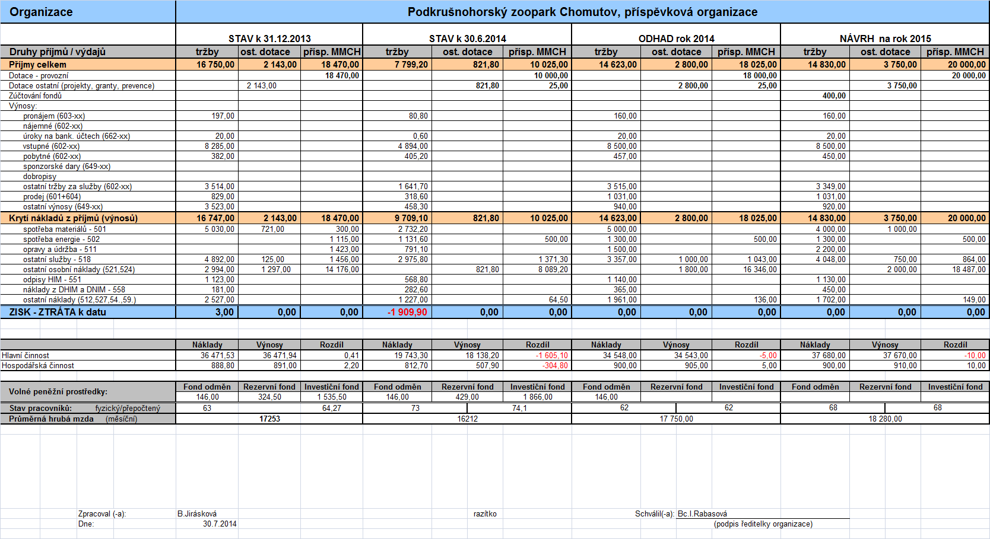
Záznam OE z vyjednávání o rozpočtu:
Provozní příspěvek pro Podkrušnohorský zoopark je navržen v upravené výši 20 000 tis. Kč. Investiční příspěvek je navržen ve výši 2 000 tis. Kč.
Do návrhu rozpočtového provizoria 2015 je zapracován dodatek č. 3 ke smlouvě o půjčce na vybudování stanice pro handicapované živočichy ve výši 7.292 tis. Kč (z toho investiční část 4.112 tis. Kč a neinvestiční část 3.180 tis. Kč.)
Odbor ekonomiky doporučuje schválení upraveného provozního příspěvku pro PZOO ve výši 20 000 tis. Kč. OE doporučuje investiční příspěvek v navržené výši 2 000 tis. Kč
(z toho 1.000 tis. Kč ve výši vybraného nájemného a 1.000 tis. Kč na nákup dopravního prostředku EUROSAFARI).
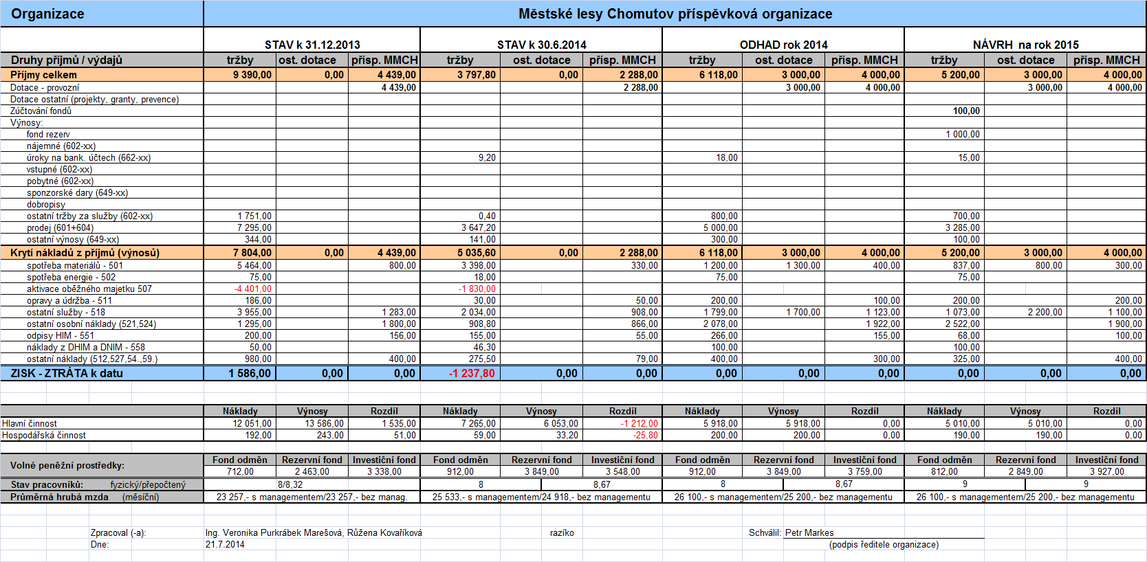

Záznam OE z vyjednávání o rozpočtu:

Odbor ekonomiky doporučuje schválení příspěvku na rok 2015 Městským lesům
ve výši 4 000 tis. Kč.

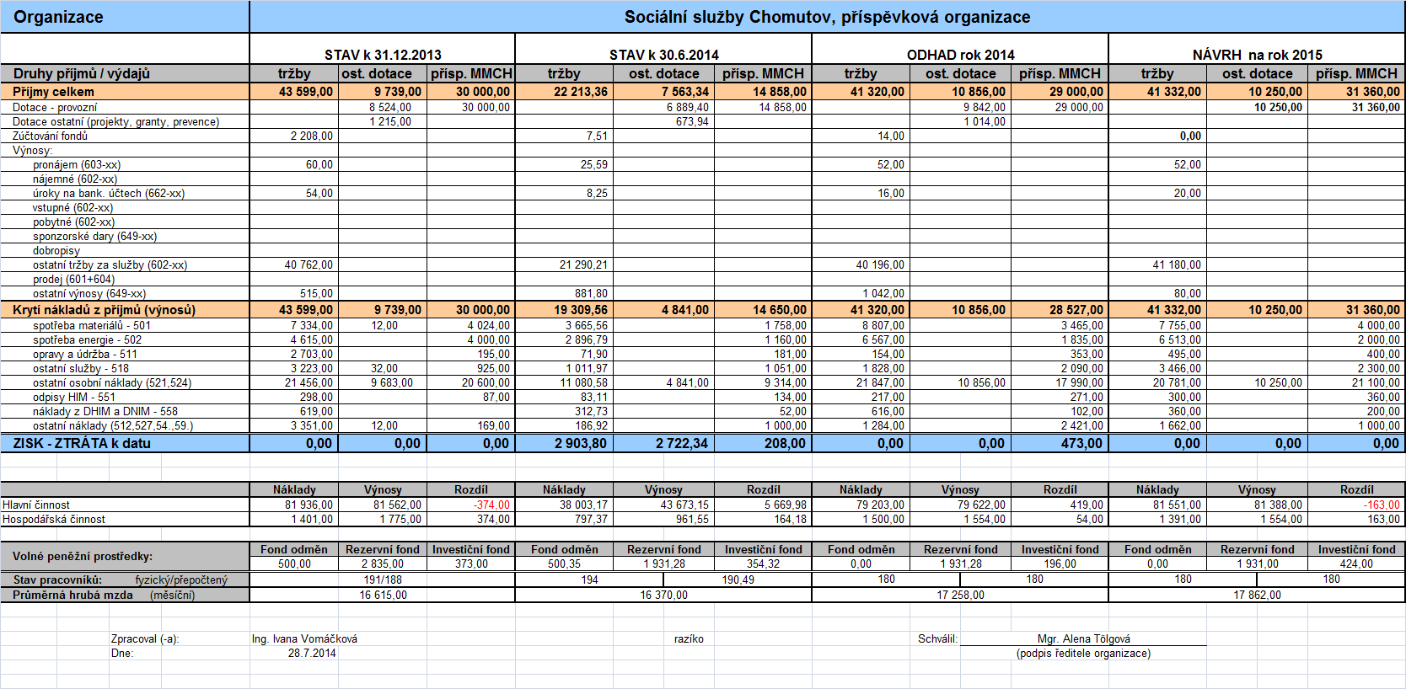


Komentář k návrhu rozpočtu pro rok 2015

Rozpočet pro rok 2015 je sestaven jako vyrovnaný.

Pro rok 2015 očekáváme dotaci na provoz sociálních služeb z prostředků MPSV ČR ve výši 10 250 tis. Kč, což je o 4,15 % více oproti roku 2014. Zvýšení reflektuje avízované navýšení mzdových prostředků pro zaměstnance ve veřejné správě. Aktuální výši dotace pro rok 2015 navrhujeme jako každoročně řešit formou rozpočtové změny v průběhu roku.
Předpokládaná požadovaná výše příspěvku zřizovatele na provoz je 31 360 tis. Kč.

- Spotřeba materiálu
Pro rok 2015 očekáváme spotřebu materiálu ve výši 11 775 tis. Kč, což je o 517 tis. Kč méně než v roce 2014.

V plánu nejsou zahrnuta tzv. bonusová plnění – dodavatelé inkontinenčních prostředků poskytují organizaci bonusy za odebrané zboží (hygienické potřeby, zdravotnický materiál aj.), protože bonusová plnění jsou ve stejné výši účtovány do výnosů a nákladů, nezahrnovali jsme je do plánu pro rok 2015. Zároveň jsou mírně poníženy náklady ve vztahu k očekávané skutečnosti v roce 2014.

- Spotřeba energií
Navrhovaná výše nákladů na energie pro rok 2015 činí 8 513 tis. Kč. Navýšení o 111 tis. Kč (1,32 %) vytváří rezervu v případě zvýšení cen energií.

- Opravy a udržování
Náklady na opravy a udržování uvažujeme ve výši 895 tis. Kč.

V roce 2015 předpokládáme realizaci těchto oprav:

- oprava 5 koupelen budově DpS Písečná cca 500 tis. Kč
(dosud opraveno 13 koupelen)
- vozový park organizace cca 200 tis. Kč
- ostatní drobné provozní opravy cca 195 tis. Kč

- Nakupované služby
Náklady uvažujeme ve výši 5 766 tis. Kč, což je o 1 848 tis. Kč více než v roce 2014.

Podle hygienických a bezpečnostních norem je potřeba realizovat níže uvedené akce:

- Domov pro seniory Písečná:
- malování bytů 600 tis. Kč
- výměna lina 200 tis. Kč

- Centrum denních služeb Bezručova:
- malování střediska 100 tis. Kč
- elektrorevize 15 tis. Kč

- Centrum pro osoby se zdravotním postižením Písečná:
- malování střediska 200 tis. Kč

- Sociální centrum Písečná:
- malování střediska 100 tis. Kč

Další nakupované služby zahrnují:
- náklady na povinné vzdělávání zaměstnanců (dle zákona č. 108/2006 Sb., o sociálních službách),
- náklady právníka (odborné poradenství pro klienty SC Písečná a v pracovně-právních záležitostech organizace),
- náklady na telefony, likvidaci odpadů, dopravu apod.

- Mzdové náklady
Mzdové náklady uvažujeme ve výši 38 776 tis. Kč, což je o 1 458 tis. Kč více než v roce 2014.

Zvýšení mzdových nákladů reflektuje na:
- avizované zvýšení mezd o 3,5 % ve veřejných službách,
- uvažované zvýšení počtu klíčových pracovníků na středisku DpS Písečná a DOZP Písečná (jedná se o zvýšení platové třídy v souvislosti s rozšířeným výkonem pracovních povinností). Celkem se toto dotkne 6 zaměstnanců (5 zaměstnanců DpS Písečná a 1 zaměstnanec DOZP Písečná)

Se mzdovými náklady souvisejí:
- zákonné sociální pojištění 13 185 tis. Kč
- jiné sociální pojištění 170 tis. Kč

Celkový počet zaměstnanců v roce 2015 předpokládáme 180.
Průměrná mzda pro rok 2015 je uvažovaná ve výši 17 862 Kč.

- Odpisy
Plán odpisů pro rok 2015 činí 660 tis. Kč, což je o 172 tis. Kč více než v roce 2014. Do zvýšených odpisů jsou promítnuty odpisy majetku pořízeného v průběhu roku 2014, a to vč. technického zhodnocení budov.

Pro rok 2015 plánujeme pořízení následujícího majetku:
- průmyslová sušička pořizovací cena cca 100 tis. Kč (pro potřeby CDS Bezručova)
- Náklady z majetku
Náklady na pořízení majetku předpokládáme v celkové výši 560 tis. Kč.

DpS Písečná vnitřní vybavení jídelen 77 tis. Kč
kancelářská technika 45 tis. Kč
kuchyňské vybavení 40 tis. Kč
polohovací RHB lůžko 30 tis. Kč
ostatní provozní vybavení 108 tis. Kč
(úklidové vozíky, toaletní křesla, paravany apod.)

ředitelství obnova kancelářské techniky 50 tis. Kč
ostatní drobný majetek 10 tis. Kč

CDS Bezručova obnova kuchyňského vybavení 47 tis. Kč
prádelenský provoz – regály 12 tis. Kč

COZP Písečná programy a notebook 60 tis. Kč
obnova nábytku pro klienty 15 tis. Kč
PC sesterna 25 tis. Kč

AD Písečná obnova vnitřního vybavení 20 tis. Kč

SC Písečná kancelářský nábytek 20 tis. Kč

- Ostatní náklady
Ostatní náklady očekáváme ve výši 2 662 tis. Kč. Mezi tyto náklady patří:
- zákonné sociální náklady (preventivní lékařské prohlídky, BOZP, OOPP, FKSP)
789 tis. Kč
- neuplatněný nárok DPH (komentář v bodě I. spotřeba materiálu) 700 tis. Kč
- sociální nedostatečnost klientů služeb 600 tis. Kč
- pojistné aut, vnitřního vybavení, poskytování zdravotnických činností
225 tis. Kč
- ostatní náklady (cestovné, reprefond, kulturní akce aj.) 348 tis. Kč

- Předpokládaný stav fondů

- Rezervní fond
předpokládaný stav k 1. 1. 2015 1 931 tis. Kč

Prostředky fondu jsou předběžně vyčleněny na částečné financování rekonstrukce objektu pro Sociální centrum Kamenná.

- Investiční fond
předpokládaný stav k 1. 1. 2015 266 tis. Kč
příděl z odpisů 660 tis. Kč
pořízení dlouhodobého majetku -100 tis. Kč (průmyslová sušička)
odvod zřizovateli 402 tis. Kč
předpokládaný stav k 31. 12. 2015 424 tis. Kč
- Fond odměn
předpokládaný stav k 1. 1. 2015 0 tis. Kč

- Ostatní
V rozpočtu pro rok 2015 sice nejsou tyto požadavky zahrnuty, avšak současný provoz vykazuje v nejbližších letech nutnost provedení níže uvedených investičních akcí či oprav. Týká se to budovy DpS Písečná, která je v provozu již téměř 40 let. Potřebu investic uvádíme v pořadí podle důležitosti:
- Obnova elektroinstalace 5 000 tis. Kč (zbylá etapa)
- Obnova signalizace pro klienty 2 000 tis. Kč
- Požární hlásič 2 000 tis. Kč
- Rekonstrukce koupelen 870 tis. Kč (6x + 1 bezbariérová)

Další investicí, která výrazně zlepší pobyt klientům, je částečná klimatizace na budově COZP Písečná. Finanční náročnost odhadujeme ve výši cca 400 tis. Kč. Klienti umístěni v I. nadzemním podlaží (pod střechou) a téměř všechny pokoje jsou orientovány na stranu, kde většinu dne pálí slunce, navrhujeme zde instalaci klimatizace, která výrazně omezí teplotní diskomfort klientů. Vzhledem k tomu, že se jedná většinou o ležící osoby, je zde vysoká fyzická zátěž nejen pro ně, ale i pro obsluhují personál především při vykonávání osobní hygieny klientů, která vždy nemůže být prováděna v koupelně.

- Čerpání z Fondu oprav zřizovatele
- oprava chodníku před vstupem do budovy DpS Písečná 100 tis. Kč
- oprava a rozšíření příjezdové cesty v areálu střediska SC Písečná 200 tis. Kč

- Příjmy organizace
- Vlastní tržby očekáváme ve výši 41 180 tis. Kč, což je o 636 tis. Kč více než v roce 2014.
- Zvýšení je způsobeno zvýšenými úhradami od zdravotních pojišťoven, kdy se projevily výsledky snahy o zvýšení bodového ohodnocení poskytovaných výkonů. Dále se na zvýšení projevilo přiznávání příspěvku na péči klientům DpS Písečná.

- Dotaci ze státního rozpočtu očekáváme ve výši 10 250 tis. Kč, což je o 408 tis. Kč více než v roce 2014. Kalkulujeme se zvýšením v souvislosti s avízovaným navyšováním mzdových prostředků pro zaměstnance v sociálních službách. Rozpočet pro rok 2015 bude upraven podle skutečně přiznané výše dotace.

- Ostatní výnosy očekáváme ve výši 152 tis. Kč. Tato položka zahrnuje výnosy z bankovních úroků, tržby z pronájmu nebytových prostor, pronájem jídlonosičů a příspěvky klientů na kulturní akce.

Chomutov 28. 7. 2014

Mgr. Alena Tölgová
ředitelka
Záznam OE z vyjednávání o rozpočtu:

Odbor ekonomiky doporučuje schválení upravené výše příspěvku na rok 2015 Sociálním službám Chomutov 31 360 tis. Kč.
Dále bude nařízen organizaci odvod z odpisů ve výši 402 tis. Kč.

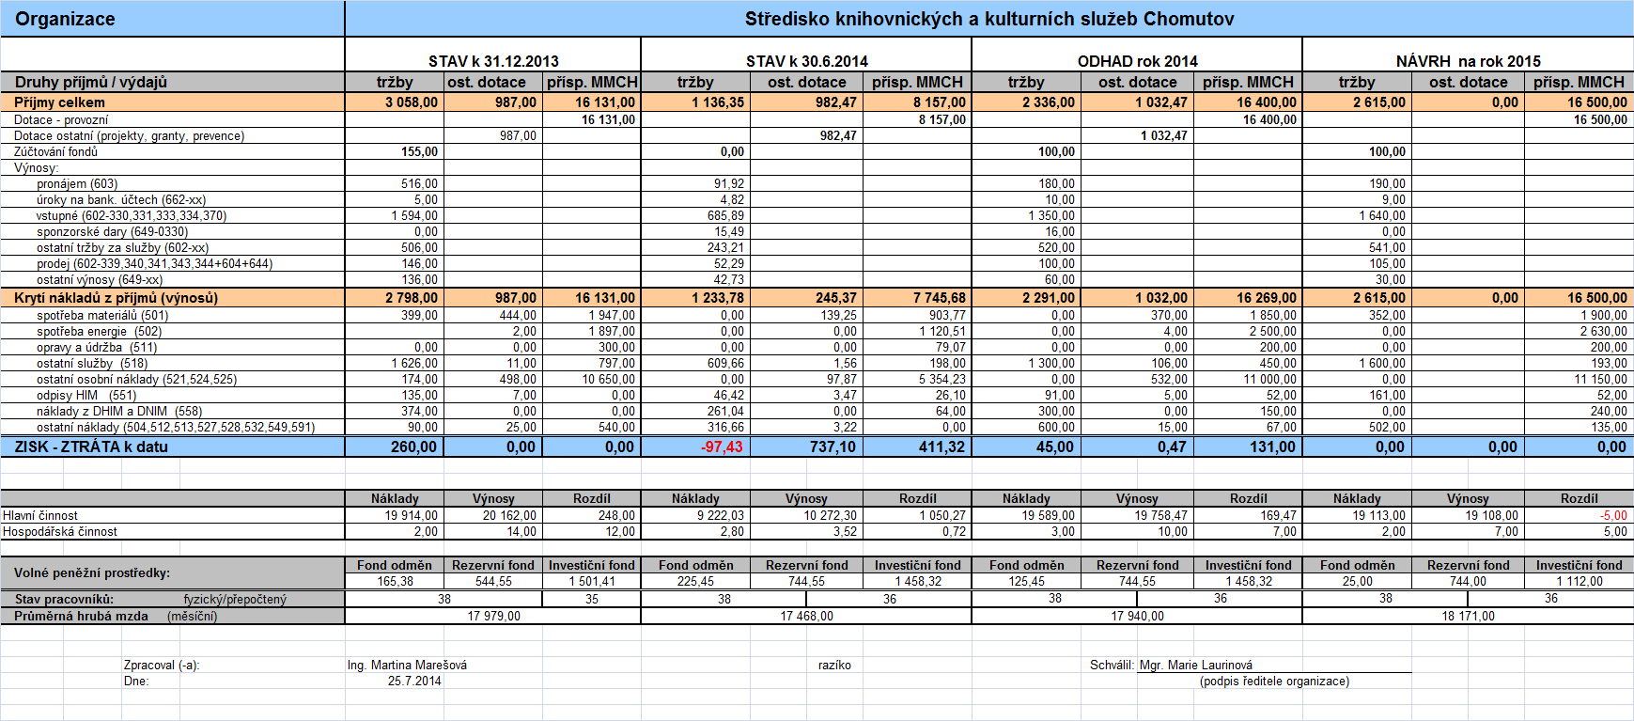

Záznam OE z vyjednávání o rozpočtu:

Odbor ekonomiky prozatím navrhuje upravený provozní příspěvek na rok 2015 pro SKKS

ve výši 16 500 tis. Kč.
Z důvodu daňové optimalizace bylo rozhodnuto o odvodu výnosů z nájmů ve výši 500 tis. Kč a poskytnutí provozní dotace ve stejné výši. Dojde pouze k navýšení objemu rozpočtu na 16.500 tis. Kč.
Dále bude nařízen organizaci odvod z odpisů ve výši 52 tis. Kč.

Technické služby města Chomutova


Rada statutárního města Chomutov

rekapitulace změn návru rozpočtu na rok 2015 k datu 31.10.2014

Původní verze návrhu rozpočtu TSmCh na rok 2015 ze dne 29.7.2014
Návrh rozpočtu TSmCh na rok 2015 byl předložen zřizovateli ve znění k datu 29.7.2014 v následujícím členění (pro srovnání jsou uvedena i minulá období):

Požadavek na příspěvek od zřizovatele na rok 2015 činil 96 052 tis. Kč a byl zdůvodněn následovně:

- V důsledku naplnění kapacity skládky na Pražské a ukončení převzetí odpadů k rekultivaci skládky Chomutov, dojde v roce 2015 a v letech následujících ke zvýšení nákladů na likvidaci odpadu. Především dojde k propadu příjmů na provoze Odpadové hospodářství z uložení stavebního odpadu na rekultivaci skládky v předpokládané výši 2.714 tis. Kč.
- Dále pak dojde v důsledku ukončení činnosti skládky na Pražské ke zvýšení nákladů na odvoz a odstranění uličních smetků vyprodukovaných v rámci činnosti čištění města v předpokládané výši 1.968 tis. Kč.
- Letošní průběh sečí poukázal na nedostatek v počtu sečí v příznivém klimatickém období. TSmCh navrhují změnu technologického postupu frekvence sečí ze tří na čtyři. Průběh sečí v roce 2014 znázornil, že v některých lokalitách 3 seče plánované dle pasportu veřejné zeleně, jsou nedostatečné. Změna postupu sečí spočívá ve zkrácení doby jedné seče. Předpokládané náklady na změnu technologické postupu činí 800 tis. Kč.
- Z důvodu navýšení počtu dětských hřišť musí TSmCh přistoupit k navýšení poštu pracovníku, starajících se o tato hřiště. Celkové osobní náklady v roce 2015 budou činit 290 tis. Kč.
- Provoz veřejná zeleň uskuteční v roce 2015 opravy dětských hřišť ve výši 200 tis. Kč.
- Středisko Veřejné osvětlení v roce 2015 bude mít celkem zvýšené náklady o 148 tis. Kč z následujících důvodů:
- zvýšená spotřeba VO – „Křížení“ – 60 tis. Kč,
- zvýšená spotřeba VO a údržba v předané ulici Šípková – 17 tis. Kč,
- zvýšená spotřeba el. energie a zvýšená údržba z důvodu vybudování osvětlených přechodů pro chodce v roce 2015 – 71 tis. Kč.
- Provoz Místní komunikace bude mít zvýšené náklady ve výši 45 tis. Kč z důvodu zimní údržby a KBŠ v převzaté lokalitě ulice Šípková.
- Provoz Čištění města – zvýšení nákladů za pronájem zametacího stroje o 500 tis. Kč – operativní pronájem stroje pouze na dobu KBĆ vychází finančně výhodněji než pořízené celé investice.

Body 1) – 3) představují požadavek na zvýšení příspěvku zřizovatele na rok 2015 v celkové výši 5.482 tis. Kč. Návrh rozpočtu na příspěvek na rok 2015 činí 96.052 tis. Kč (rozpočet roku 2014 činil 90.570 tis. Kč + body 1)-3) 5.482 tis. Kč).

Ostatní body 4) až 8) v celkové výši zvýšených nákladů 1.183 tis. Kč budou TSmCh financovat z úspory z efektivnější likvidace komunálního odpadu prostřednictvím investice lisu na KO.

Změny v návrhu rozpočtu TSmCh na rok 2015 ke dni 31.10.2014
- Na základě jednání vedení TSmCh s vedením OE města Chomutova, navrhujeme z požadavku na navýšení rozpočtu vypustit bod 3), tj. změnu technologického postupu sečí travnatých ploch, ve výši 800 tis. Kč, dále pak vypustit bod 8), pronájem zametacího stroje z důvodu zvýšení čistoty ve městě, ve výši 500 tis. Kč, a o tuto částku snížit požadavek na rozpočet města v celkové výši 1.300 tis. Kč.
- Vláda České republiky projednala a schválila na své schůzi ve středu 15. října 2014 návrh na zvýšení tarifních platů státních zaměstnanců o 3,5%. Dle novelizovaného znění nařízení vlády č. 564/2006 Sb., nařízení vlády o platových poměrech zaměstnanců ve veřejných službách a správě, ve znění účinném k datu 1.11.2014, bude celkové navýšení mezd v roce 2015 činit 1. 325 tis. Kč, včetně odvodů na sociální a zdravotní pojištění a odvodu do fondu FKSP, se pak zvýší osobní náklady o 1.789 tis. Kč.
- Na základě požadavku města Chomutova provozovat v roce 2015 sociální zařízení v hlavním parku, v souvislosti s činností Rodinného centra Rozmarýn, se zvýší požadavek na rozpočet města o celkovou částku 265 tis. Kč.

Změny výše uvedených bodů se v celkovém návrhu na rozpočet TSmCh na rok 2015 projeví následovně:

Návrh rozpočtu na rok 2015 po výše uvedených změnách činí 96.805.000,- Kč.
Návrh změny na limit mezd na rok 2015 v souvislosti s novelou znění nařízení vlády č. 564/2006 Sb., nařízení vlády o platových poměrech zaměstnanců ve veřejných službách a správě, a v souvislosti se zahájením provozu sociálního zařízení v hlavním parku od 1.1.2015 je následující:

Limit mezd na rok 2015 | 43 117 000 Kč
Nárůst krytí mezd z dotace od Úřadu práce na VPP | 794 000 Kč
Limit mezd vč. předpokládané výše na VPP | 43 911 000 Kč
Z toho: mzdy  ostatní osobní náklady | 43 376 000 Kč  535 000 Kč

Technické služby města Chomutova,
příspěvková organizace
Ing. Zbyněk Koblížek
ředitel
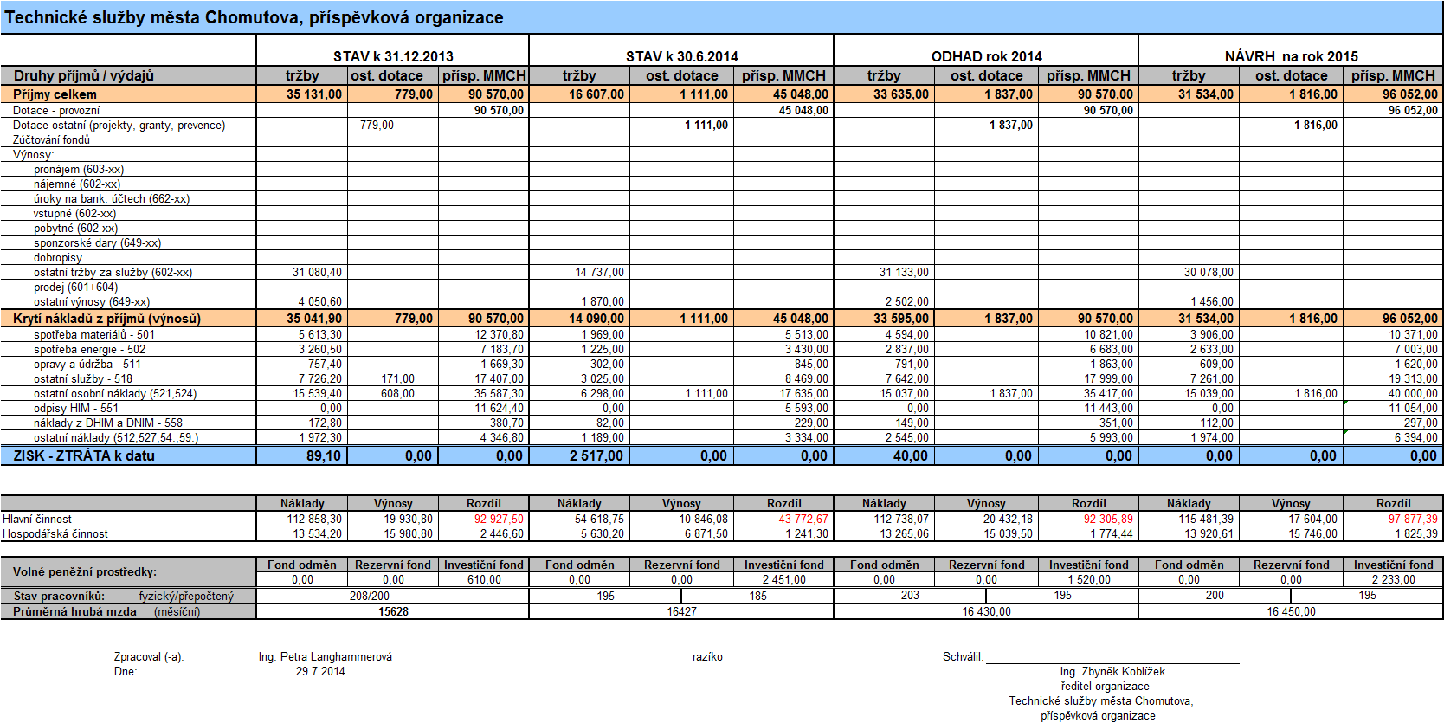
Záznam OE z vyjednávání o rozpočtu:

Odbor ekonomiky doporučuje schválit pro rok 2015 upravený příspěvek TSMCH, příspěvkové organizaci ve výši 96.805 tis. Kč.

Návrh rozpočtového provizoria

Škol

Statutárního města Chomutova

Organizační jednotka 31 – Příspěvkové
Požadavek organizace:
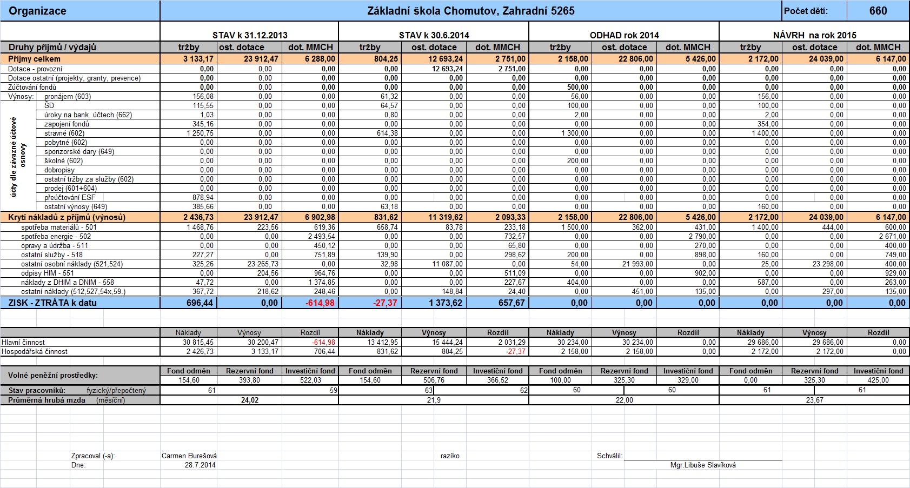

Požadavek organizace:
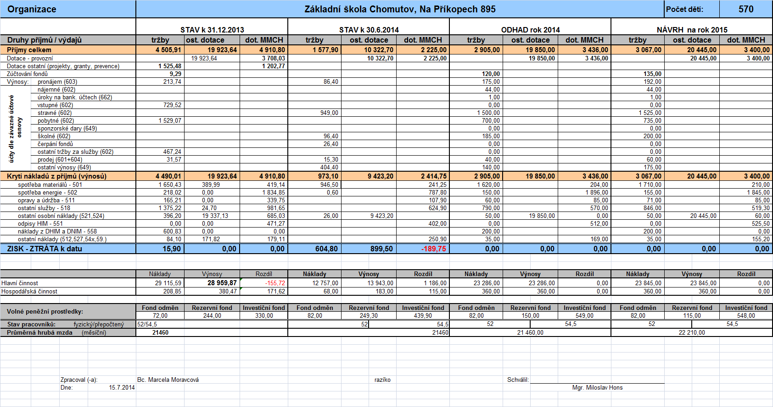

Požadavek organizace:
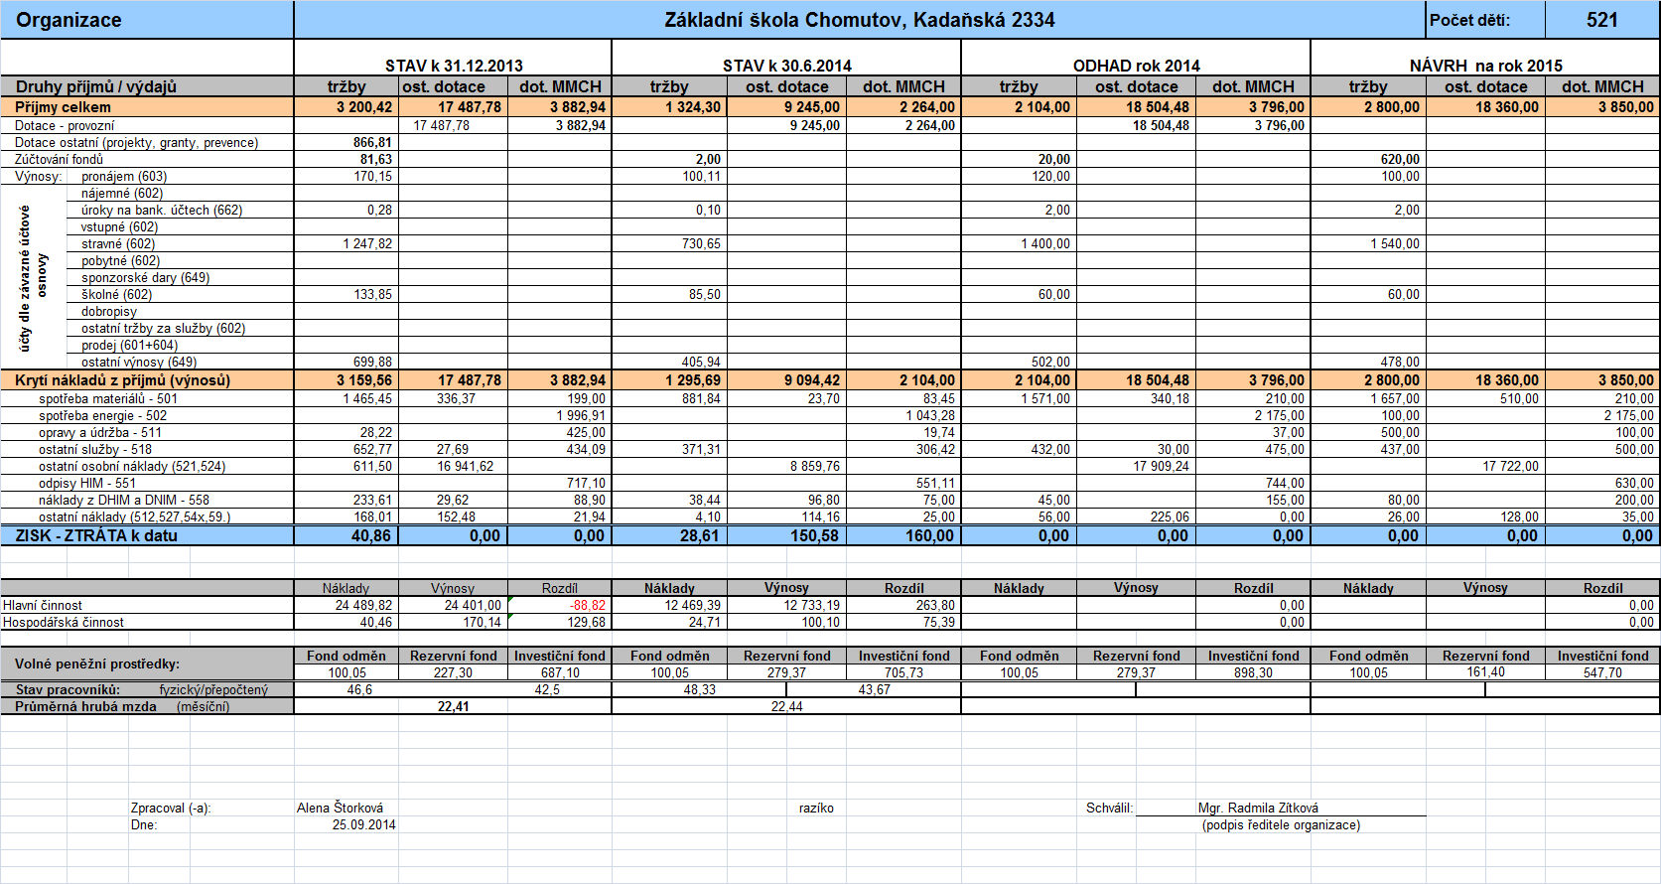
Požadavek organizace:
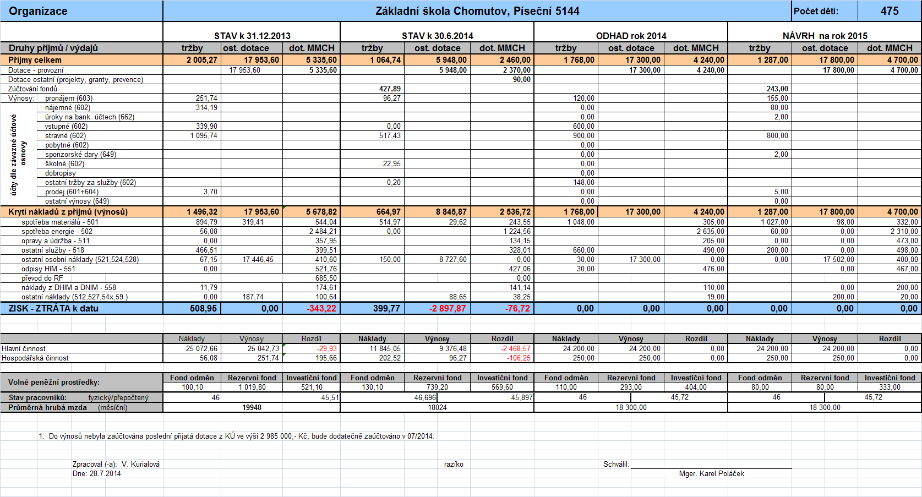

Požadavek organizace:
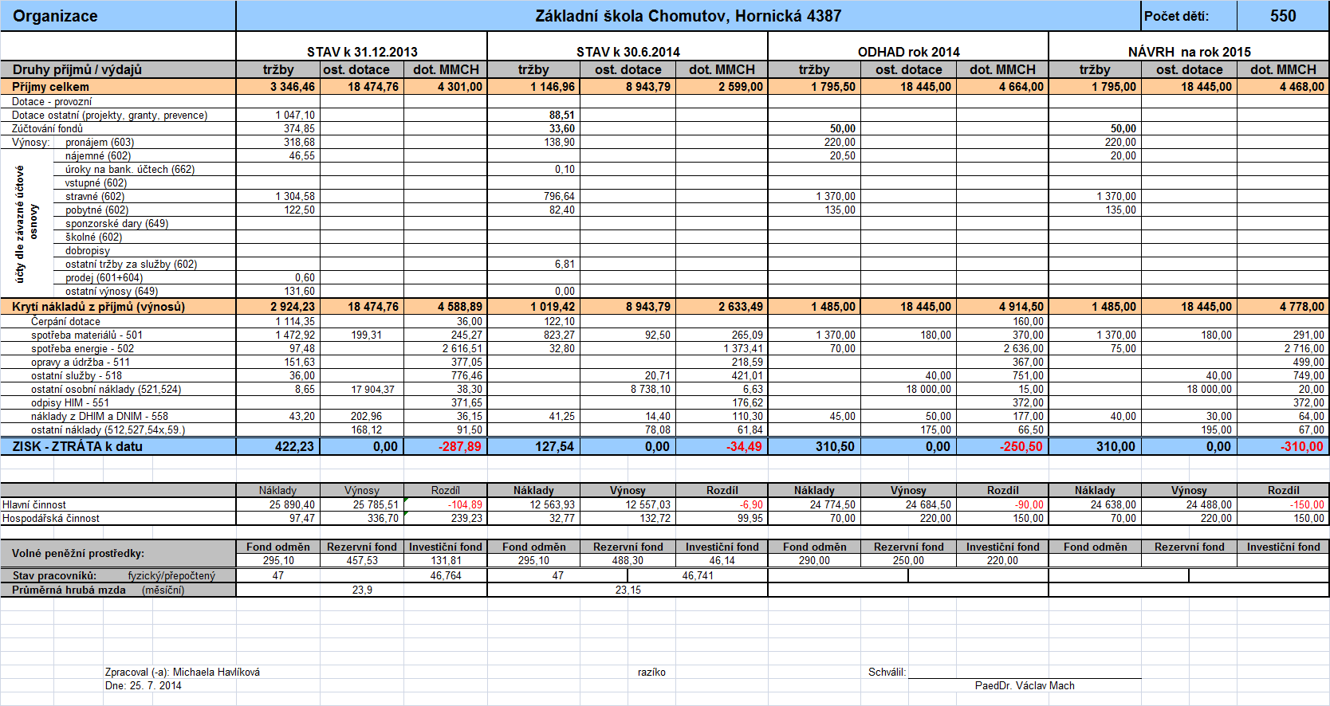
Požadavek organizace:
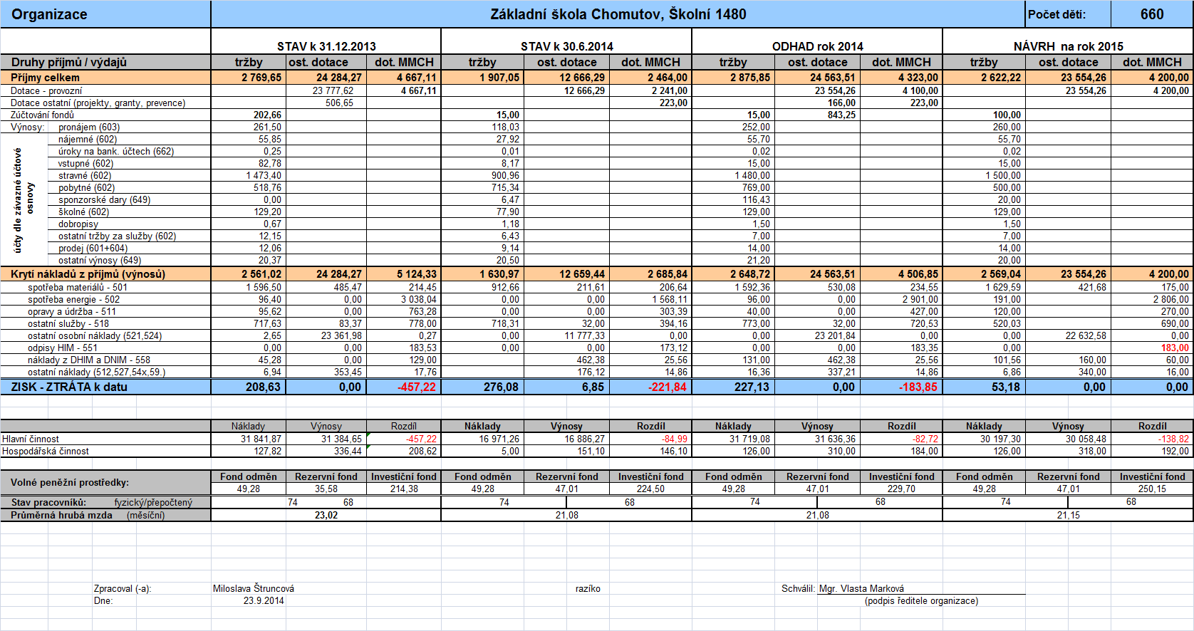
Požadavek organizace:
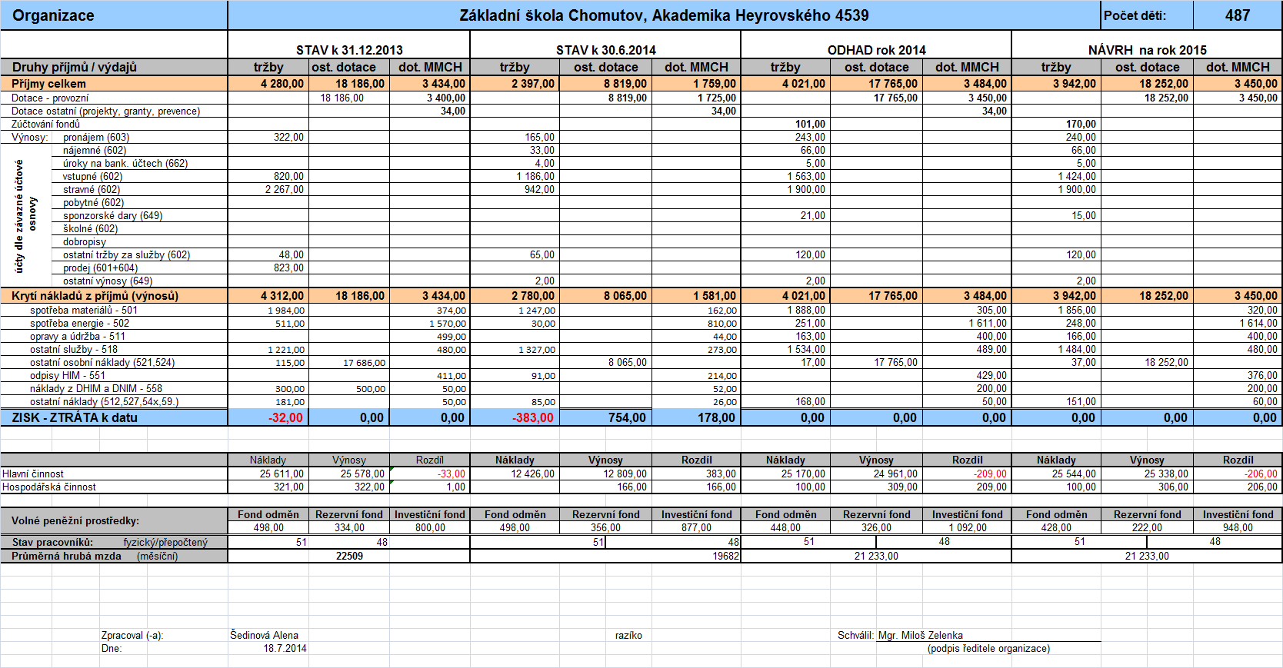
Požadavek organizace:
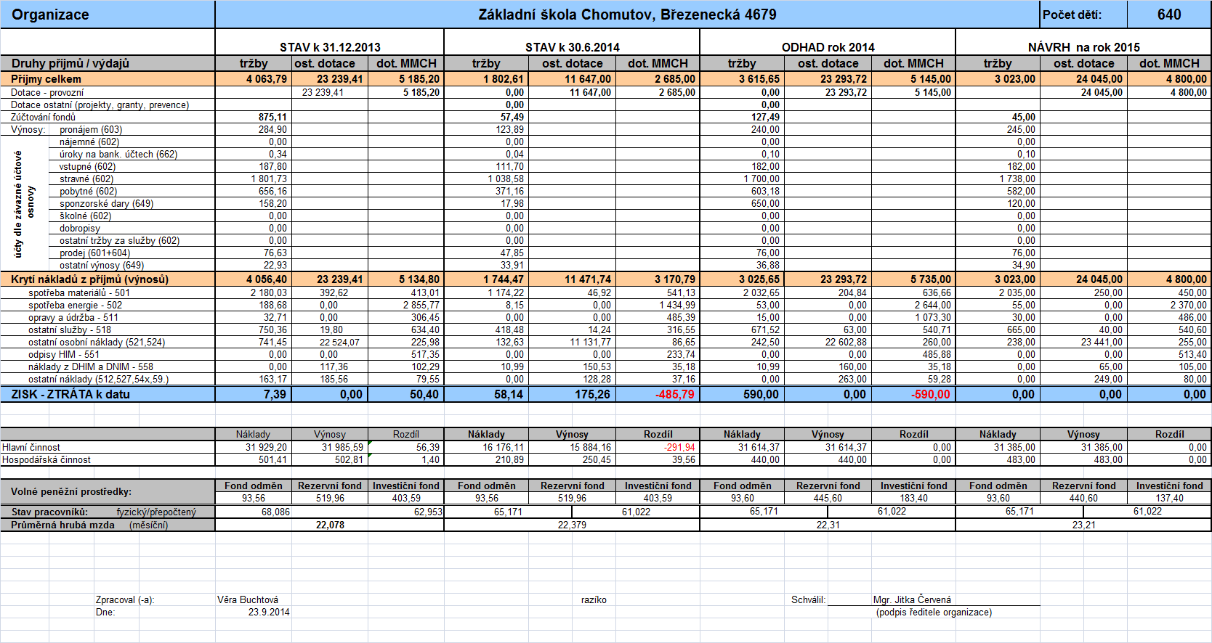
Požadavek organizace:
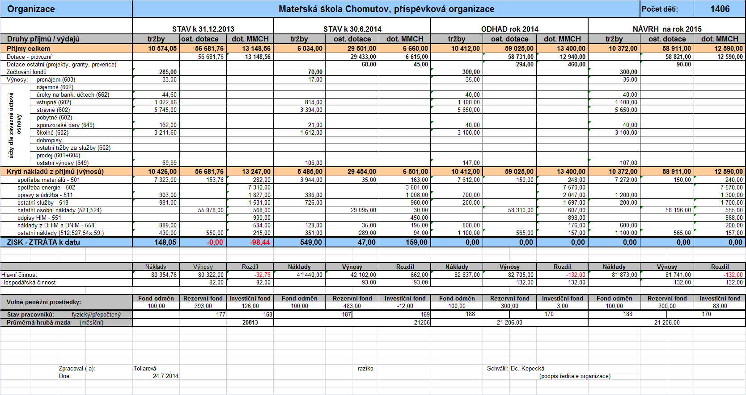

Investiční příspěvek na rok 2015 ve výši 300 tis. Kč - účelově vázán na pořízení prvků na zahrady.
Požadavek organizace:
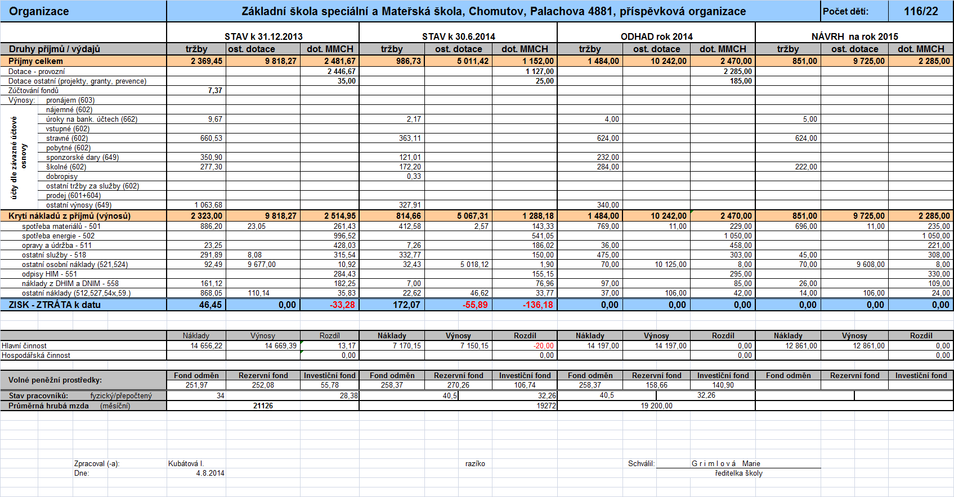

Požadavek organizace:
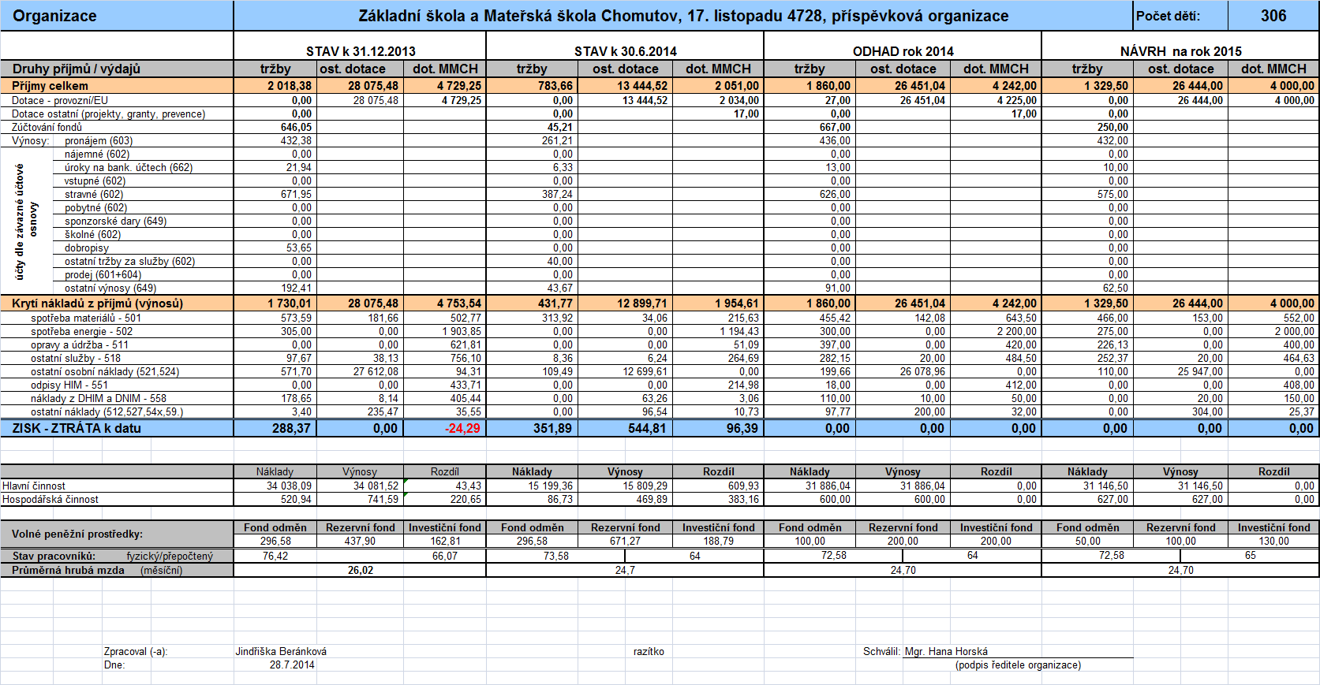
Požadavek organizace:
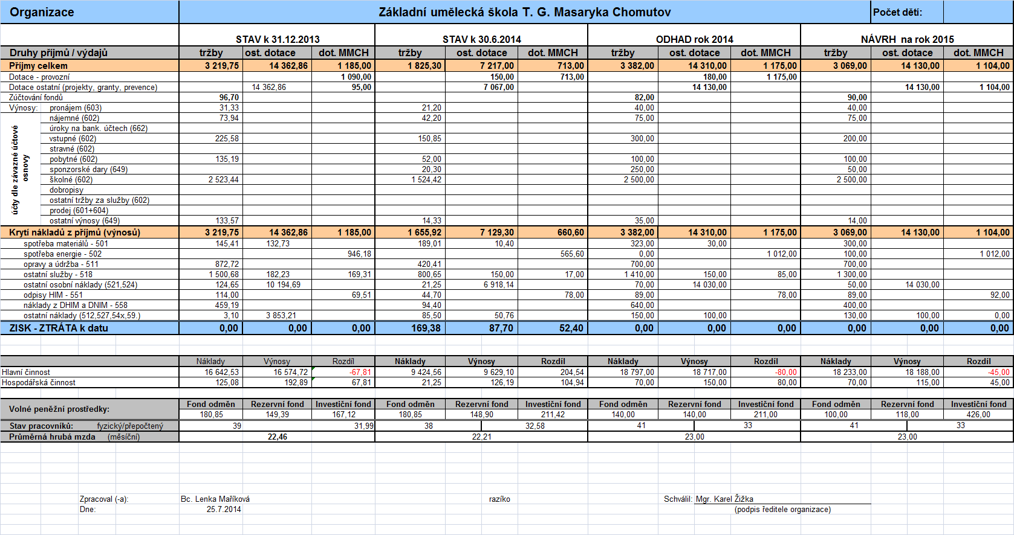

Požadavek organizace:
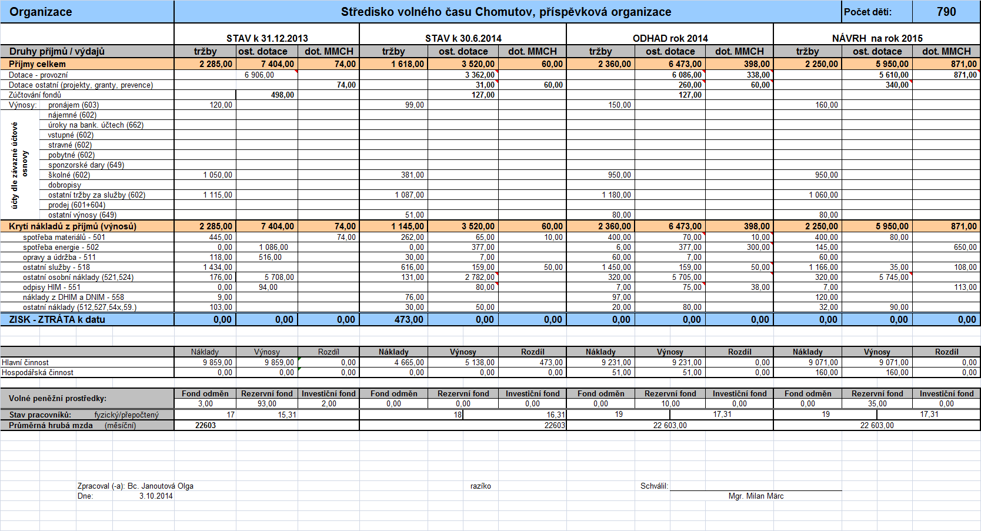

Záznam OE z vyjednávání rozpočtu:

Odbor ekonomiky projednal požadavky na rozpočet všech škol, včetně požadavků na fond oprav a doporučuje ke schválení jejich upravenou výši.

Návrh rozpočtového provizoria

Obchodních společností

založených

Statutárním městem Chomutov

Organizační jednotka 32 – Obchodní organizace
Dopravní podnik města Chomutova a Jirkova a.s.

Společnost nepředložila tabulkové podklady pro návrh rozpočtu pro rok 2015.

Výše dotace byla stanovena na 46 500 tis. Kč (prokazatelná ztráta).

Rekreační doprava ve výši 87 tis. Kč.

Záznam OE z vyjednávání o rozpočtu:

DPChJ, a.s., požaduje pro rok 2015 dotaci na úhradu prokazatelné ztráty ve výši 46.500 tis. Kč.
Výše nájemného je stanovena na 5.400 tis. Kč a je započítána do prokazatelné ztráty.
Odbor ekonomiky doporučuje schválit provozní dotaci ve výši 46.500.000,-- Kč a rekreační doprava - nákup služeb ve výši 87 tis. Kč.

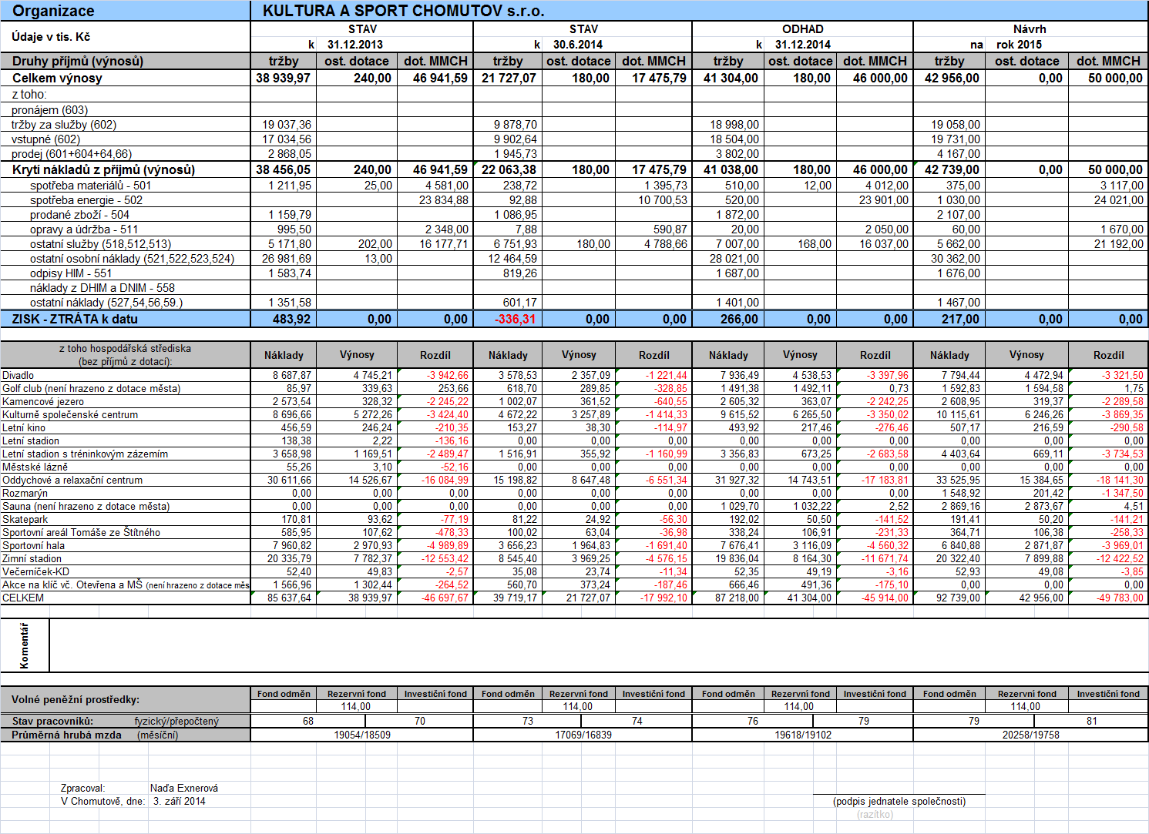

Záznam OE z vyjednávání o rozpočtu:
Odbor ekonomiky doporučuje schválit provozní dotaci pro KULTURU A SPORT CHOMUTOV s.r.o. na rok 2015
ve výši 50.000 tis. Kč. Do fondu oprav majetku města pro společnost na rok 2015 je navrženo celkem 2.200 tis. Kč. (včetně KJ)

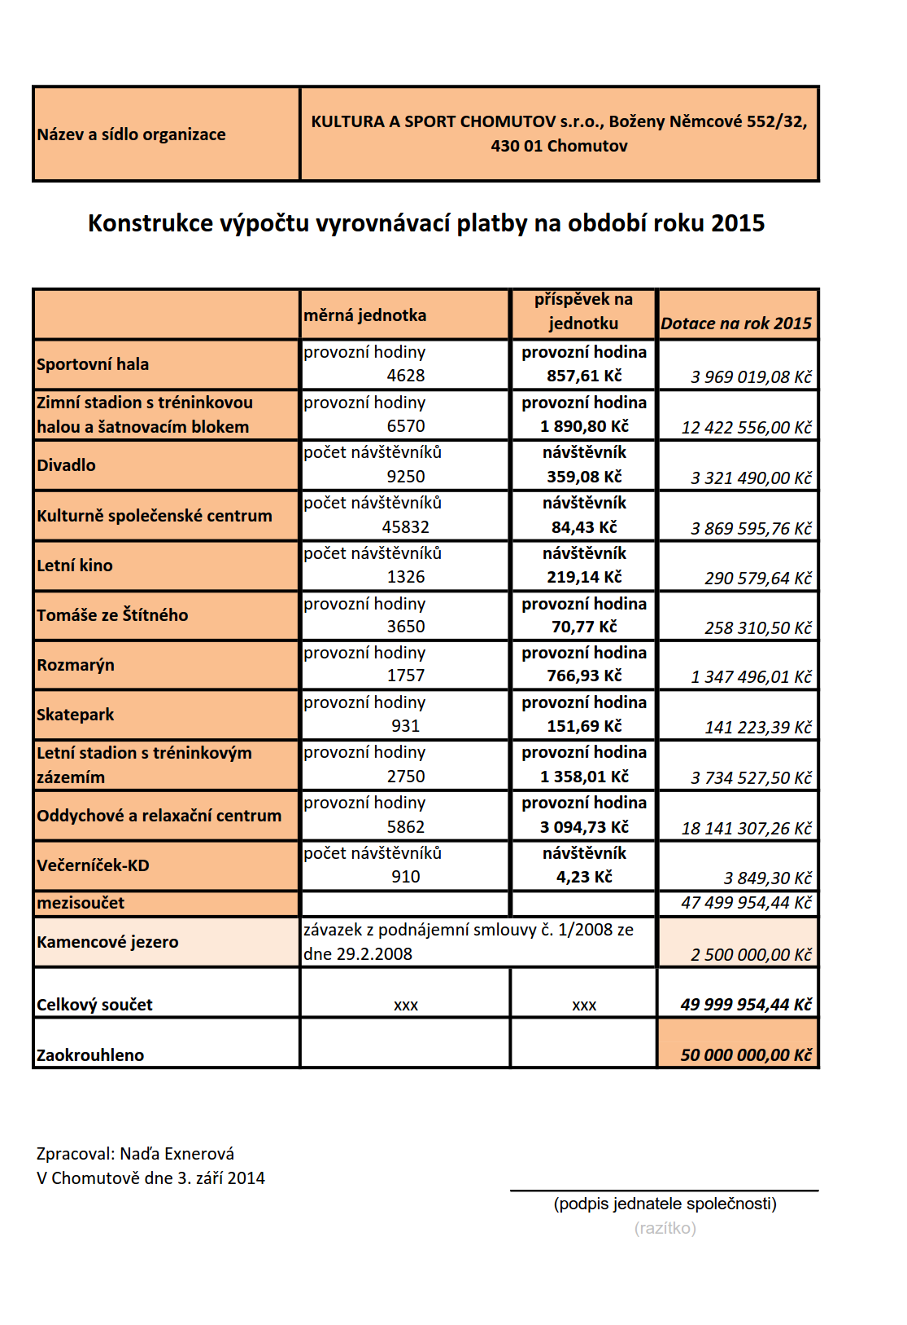

Teplo Chomutov, s.r.o.

V rozpočtu města Chomutova nejsou plánované žádné příjmy ani výdaje související s provozem společnosti Teplo Chomutov, s.r.o. Společnost byla pronajata společnosti Actherm s.r.o., ze kterého plynou společnosti výnosy z pronájmu. Majetek města byl usnesením zastupitelstva vložen společnosti Teplo do základního jmění, čímž odpadá křížová dotace (investiční dotace na kapitálové dovybavení a příjmy z pronájmu majetku).

Pokud se orgány zakladatele společnosti rozhodnou po skončení hospodářského roku odčerpat hospodářský výsledek společnosti do rozpočtu společnosti, bude na tuto skutečnost reagováno rozpočtovým opatřením. Majitel společnosti může rozhodnout o rozdělení zisku společnosti po jeho zdanění (odbor ekonomiky zatím nedokáže předjímat jestli zisk zůstane ve společnosti na její další rozvoj nebo bude odčerpán do rozpočtu města, proto v příjmech rozpočtu prozatím nerozpočtujeme žádnou částku).

Chomutovská bytová a.s.

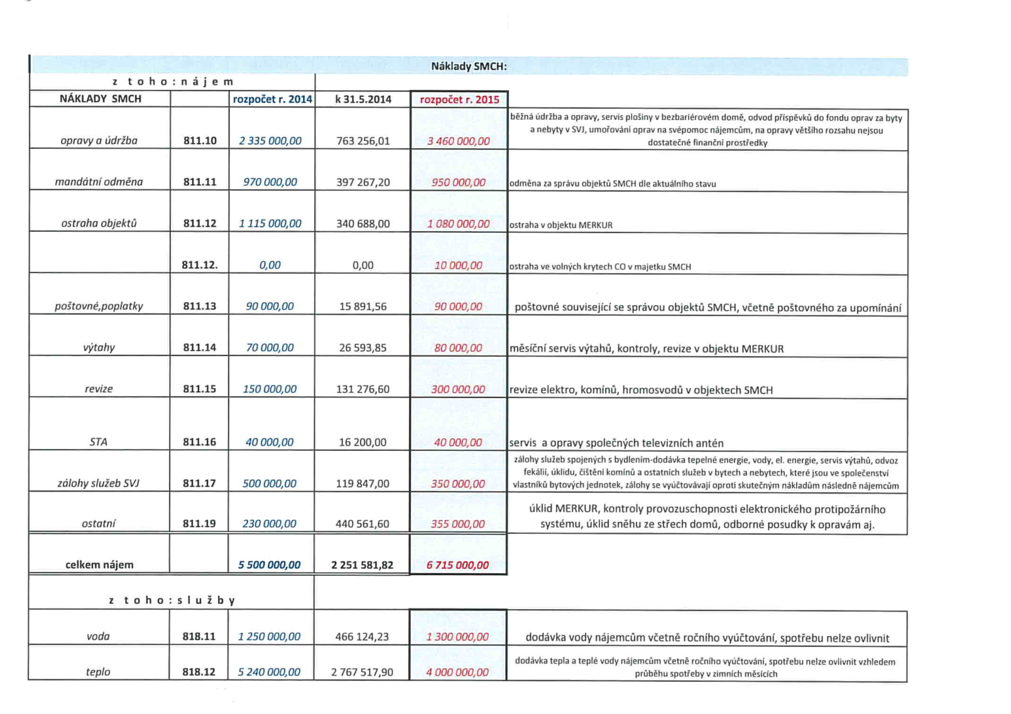
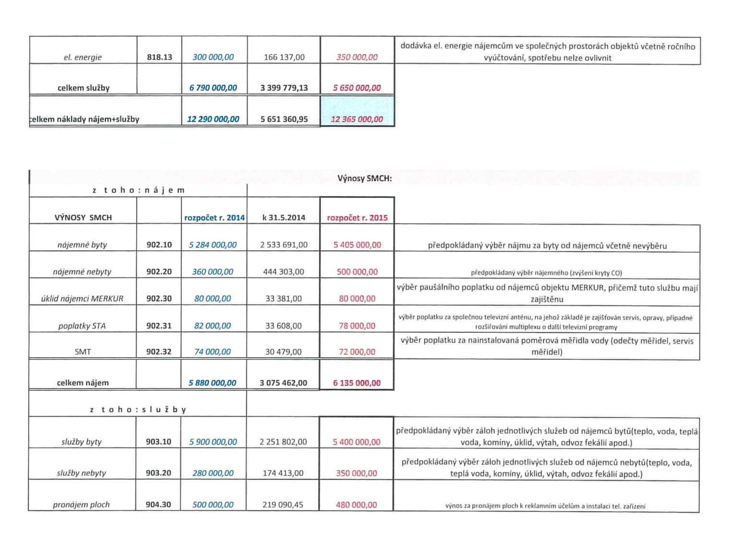

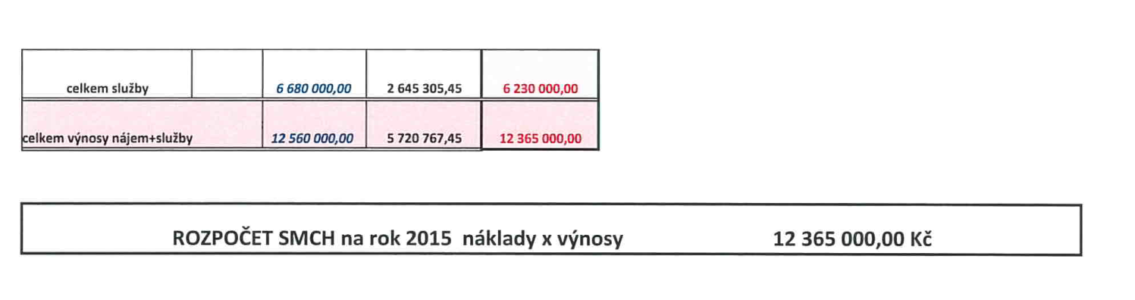

Doporučení ORaIMM - OMP:
Na příjmovou stránku rozpočtu je navržena částka 12.365.000,-- Kč.
Na výdajovou stránku rozpočtu je navržena částka 12.365.000,-- Kč.

Zálohy na služby jsou uvedeny v příjmové i výdajové stránce rozpočtu.

NEDOKOČENÉ INVESTICE 2015 (převod z 2014) – 3,5 mil Kč

- TS + VS městské lázně 3,5 mil Kč
17 – 3639 – 6121 organizace 0001413000000

NOVÉ AKCE 2015 – 6,5 mil Kč

- Veřejné osvětlení města 3,0 mil Kč
17 – 3631 – 6121 organizace 0001511000000

- Stavební úpravy budov v majetku SMCh 2,0 mil Kč
17 – 6171 – 6121 organizace 0001512000000

- Rozvoj dětských hřišť 1,0 mil Kč
17 – 3429 – 6121 organizace 0001513000000

- Obnova historických památek 0,5 mil Kč
17 – 3322 – 5171 organizace 0002550000000

Peněžní fondy města Chomutova

Fond rozvoje města 2015

Poskytnutí půjček
17 – 3619 – 5660 1,5 mil Kč

Okružní křižovatka III/2524 Chomutov 14,5 mil. Kč
17-2212-6121 org. 0001409000000

Příjem – splátky půjček od občanských sdružení
17 – 2420 0,1 mil Kč

Příjem – splátky půjček od fyzických osob
17 – 2460 0,6 mil Kč

Fond oprav majetku města 2015

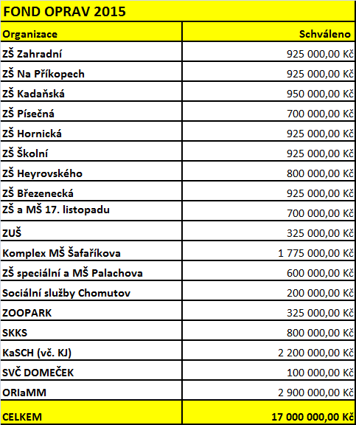

Fond rozvoje dopravní infrastruktury 2015

- Parkoviště ul. Bezručova – ul. Kostnická 2,7 mil Kč
(dokončení z 2014)
17 – 2219 – 6121 ÚZ 236 organizace 0010003000000

- Parkoviště ul. Seifertova 4,3 mil Kč
17 – 2219 – 6121 ÚZ 236 organizace 0001501000000

- Parkoviště ul. V. Nezvala 3,0 mil Kč
17 – 2219 – 6121 ÚZ 236 organizace 0001502000000

Celkem FRDI 10.000 tis. Kč

Fond rozvoje, oprav a údržby místních komunikací 2015

- Rekonstrukce komunikace ul. Šafaříkova I. etapa 8,8 mil Kč
17 – 2212 – 6121 ÚZ 237 organizace 0001503000000

- Rekonstrukce komunikace ul. Šafaříkova II. Etapa 9,0 mil Kč
17 – 2212 – 6121 ÚZ 237 organizace 0001504000000

- Rekonstrukce komunikace ul. Na Průhoně 6,4 mil Kč
17 – 2212 – 6121 ÚZ 237 organizace 0001505000000

- Rekonstrukce obrusných vrstev chodníků ve městě 4,8 mil Kč
(Z.Vinohrady, V.Nezvala, Kamenná, Pod Strážištěm, 17.listopadu, Hutnická, Kamenná)
17 – 2212 – 6121 ÚZ 237 organizace 0001506000000

- Propojovací cesta ul. Lipská a ul. Bezručova 0,9 mil Kč
17 – 2219 – 6121 ÚZ 237 organizace 0001507000000

- Rekonstrukce komunikace a chodníků ul. Čelakovského (v rozsahu ul. Mostecká až ul. Zborovská) 4,7 mil Kč
17 – 2212 – 6121 ÚZ 237 organizace 0001508000000
- Rekonstrukce obrusných vrstev komunikací a parkovišť v ul. Holešovická, ul. Kyjická a ul. Dřínovská 4,85 mil Kč
17 – 2212 – 6121 ÚZ 237 organizace 0001509000000
- Úprava přechodů včetně osvětlení OK Globus (spolupráce s ŘSD) 0,55 mil Kč
17 – 2212 – 6121 ÚZ 237 organizace 0001510000000

Celkem FROÚMK 40.000 tis. Kč
Dotační fond rady statutárního města Chomutova 2015

Celkem DFRSMCH (Orj. 01- 6409-5229 org. 199) 250 tis. Kč

Sociální fond

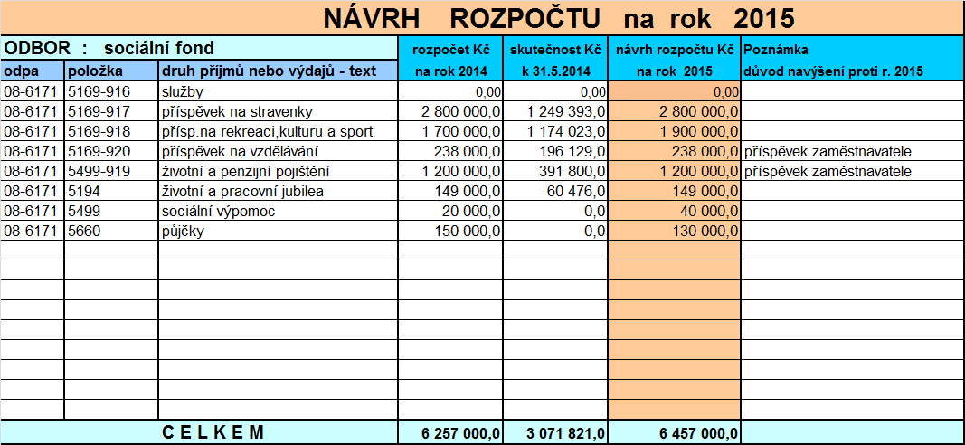

Fond tvořen 4 % hrubých mezd zaměstnanců zařazených k výkonu činnosti do MMCH, uvolněných funkcionářů obcí a příspěvků zaměstnavatele. Čerpání je prováděno na základě schválené kolektivní smlouvy.

Průměrná mzda v organizacích a společnostech statutárního města Chomutova

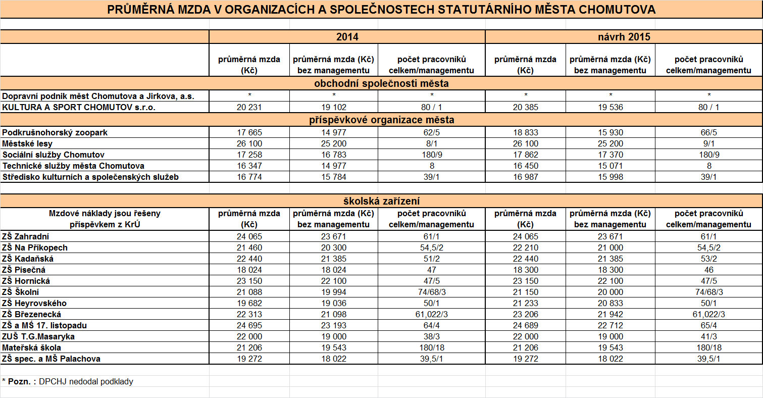

Limit mzdových prostředků městem zřízených příspěvkových organizací :

Organizace | Limit MP 2013 | Limit MP 2014 | Návrh limitu 2015
Podkrušnohorský zoopark | 12 966 000 Kč | 13 643 000 Kč | 15 416 000 Kč
Městské lesy | 3 300 000 Kč | 3 300 000 Kč | 3 300 000 Kč
Sociální služby Chomutov | 37 156 000 Kč | 36 996 000 Kč | 38 776 000 Kč
Technické služby města Chomutova | 41 998 000 Kč | 41 698 000 Kč | 43 911 000 Kč
Středisko kulturních a knihovnických služeb | 8 050 000 Kč | 8 450 000 Kč | 8 550 000 Kč
Pozn. : Případné změny limitu mzdových prostředků projednají orgány Statutárního města Chomutova obdobně jako rozpočtové opatření.

